
Gastronomické centrum POHODA Litoměřice, jídelny: Žižkova 2, Na Vinici 2244, Mírové náměstí 18/10
J í d e l n í l í s t e k 28. 7. 2025 – 1. 8. 2025
 | Pondělí | Úterý | Středa | Čtvrtek | Pátek
Hlavní jídlo  I. | Mexický guláš.  Dušená rýže.  (A:1,7) | Kuřecí paličky  na červeném víně.  Šťouchaný brambor.  Zeleninová přízdoba.  (A:1,3,7) | Pečená  vepřová krkovice.  Dušené hlávkové zelí.  Bramborový knedlík.  (A:1,3,7) | Zabíjačkový gulášek.  Houskový knedlík.  (A:1,3,7) | Kuřecí řízek v kukuřičných lupínkách.  Brambor.  Zeleninová přízdoba.  (A:1,3,7)
Hlavní jídlo  II. | Kapustový masový karbanátek.  Brambor.  Kyselá okurka.  (A:1,3,7,10) | Moravská  kotleta.  Houskový knedlík.  (A:1,3,7) | Sýrová omáčka s kuřecími nudličkami.  Těstoviny penne.  (A:1,3,7) | Rybí filé na kmíně. Brambor.  Bylinkové máslo.  (A:1,3,4,7) | Vepřové maso.  Rajská omáčka.  Houskový knedlík.  (A:1,3,7)
Hlavní jídlo  III. | Bulgurové rizoto s kuřecím masem  a zeleninou,  sypané sýrem.  (A:1,3,7) | Švestkové knedlíky sypané tvarohem.  (A:1,3,7) | Holandský řízek.  Brambor.  Zelný salát.  (A:1,3,7) | Slezské halušky s klobásou, slaninou  a zelím.  (A:1,3,7,10) | Srbské rizoto  s mletým masem.  Červená řepa.  (A:1,3)
Hlavní jídlo  IV. | Řecký salát.  (A:1,5,7,10) | Kuřecí salát s mořskými řasami, avokádem  a vejcem,  sypaný sezamem.  (A:3,7,10,11) | Salát  s červenou řepou  a kozím sýrem.  (A:1,7,10,11) | Cézar salát.  (A:1,7,10) | Barevný salát  se sýrem, jablky  a hruškou.  (A:1,3,7,10,11)
Doplněk I. | Pórková s vejci.  (A:1,3,7,9) | Hrachová  s opečenou houskou.  (A:1,3,9) | Selská polévka.  (A:1,3,7,9) | Hovězí zeleninová s masovými noky.  (A:1,3,9) | Gulášová.  (A:1)
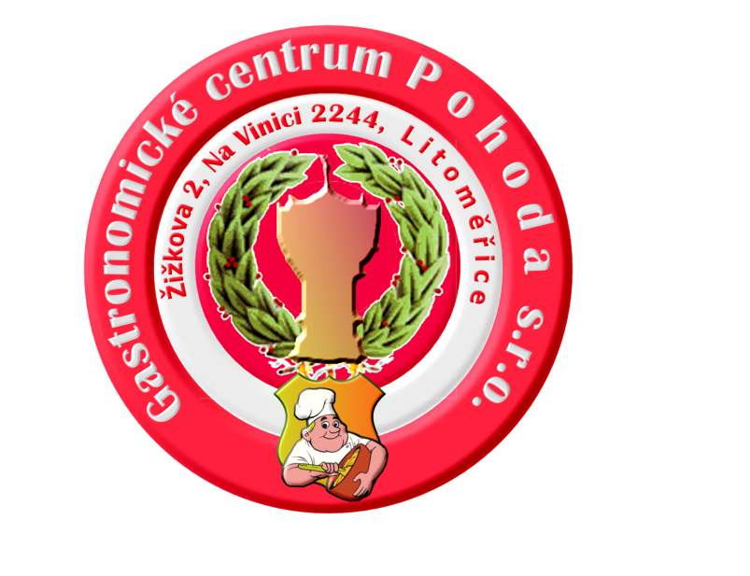
Doplněk II. a III. Zeleninové saláty. Dezerty – mléčné (jogurtové, tvarohové, pudinkové) s ovocem.
Cenová kalkulace od 1. 1. 2024 (ceny jsou uvedeny včetně 12%DPH):
Hlavní jídlo: 97,-Kč
Doplněk: 16,-Kč

Přejeme Vám dobrou chuť. Změna jídelního lístku vyhrazena. www.gastropohoda.cz

